tematický okruh: Geografické informace, zdroje dat, kartografie a topografie
(doc. PaedDr. Eduard Hofmann, CSc.)

Úvodem
Každá změna má ve školách svoji setrvačnost, nevyhnuli jsme se i zavádění indikátorů, které nejsou zatím v naší výuce běžné. Není jich opravdu mnoho, ale pokud se chceme srovnávat s vyspělým světem, pak se musíme s určitými trendy postupně vypořádat. V zemích, které se tvorbou standardů zabývali (USA, Německo, Rakousko…) tento proces trval několik let. Např. v USA spatřily národní standardy z geografie světlo světa po více než sedmiletém úsilí řady odborníků. Od roku 1992 jsou neustále revidovány a zdokonalovány. Rovněž i naše skupina bere současný krok, jako určitou korekci stávajícího RVP a doufáme, že k dalšímu usměrnění bude docházet neustále.
Standard v podobě očekávaného výstupu, indikátoru a ilustračních úloh obsahuje popis toho, co by měli žáci zvládnout během školní docházky na 2. stupni základní školy. Soubor znalostí, dovedností a postojů z prvního tematického okruhu se prolíná všemi dalšími tematickými okruhy a tvoří jejich základní podpůrný aparát. Očekávané výstupy, indikátory a zejména příkladové úlohy by měly respektovat prostorovost, která je pro výuku zeměpisu stěžejní. Do tematického okruhu by se tak měly dostat poznatky z lokálního, regionálního i globálního prostředí.
Geografické informace jsou sestaveny, uspořádány, zpracovány, uloženy a reprezentovány různými způsoby. Během školní docházky by se měli žáci naučit pracovat s různými zdroji informací, práci s mapami a dalšími geografickými znázorněními, pomůckami a technikami, aby žák získal, zpracoval a předal informaci o světě z prostorové perspektivy, které se ve svém důsledku odrazí v pochopení prostorové organizace lidské společnosti.

1. A Dovednosti týkající se práce s informacemi
Pokud se budeme nadále nazývat informační společností, pak určitě nemůžeme opomenout autorská práva a správné uvádění zdrojů. Zatím není citování zdrojů v prostředí základního vzdělávání příliš běžné. Je to úkol pro všechny předměty a rozhodně do základního vzdělávání patří. V našich učebnicích dále chybí téma, kde hledat zdroje pro odpovědi na různé otázky, kde se berou a jak není zatím řešeno, přesto, že očekávaný výstup tady je a učebnice mají certifikaci na RVP.

SBĚR INFORMACÍ | sběr dat z terénního výzkumu prostřednictvím pozorování, měření, experimentování, vytváření situačních plánů, náčrtů, mentálních map, mapování atd.
 | sběr dat ze sekundárních zdrojů, především z kartografických produktů, globu, map, kartogramů, leteckých snímků, historických snímků a map, učebnic, knih, časopisů stat. ročenek, internetu atd. Uvádění zdrojových pramenů a jejich citace.
ZPRACOVÁNÍ INFORMACÍ | převedení získaných údajů do grafů, náčrtů, map, plánů..; práce s textem, tvořivé psaní; umělecká a návrhářská práce, prostorový design...
INTERPRETACE INFORMACÍ | interpretace údajů pomocí grafů, diagramů, kartogramů, náčrtů, map, atlasů, plánů, fotografií, leteckých a družicových snímků atd.
HODNOCENÍ INFORMACÍ | zjišťování věrohodnosti a objektivity získaných informací prostřednictvím vhodných nástrojů k jejich posouzení, kritické myšlení, hodnocení z více úhlů včetně z vlastního pohledu

Vzdělávací obor | Zeměpis
Ročník | 9.
Tematický okruh | Geografické informace, zdroje dat, kartografie a topografie
Očekávaný výstup RVP ZV | Z-9-1-01  Žák organizuje a přiměřeně hodnotí geografické informace a zdroje dat z dostupných kartografických produktů a elaborátů, z grafů, diagramů, statistických a dalších informačních zdrojů.
Indikátory | - Žák používá geografické informace obsažené v učebnicích, atlasech, knihách a odborných časopisech.  - Žák vyhledává geografické informace z geografických databází pro různě velká území např. sčítání lidu.  - Žák zpracovává informace z geografických databází do tabulek, provádí s nimi jednoduché statistické operace a vybírá vhodné grafické zpracování.  - Žák vyhledává a hodnotí geografické informace v tištěných mediích – novinách, časopisech v odborných periodikách a umí je citovat podle návodu.  - Žák rozpoznává geografické informace v různých mediích – televizi, rozhlase, novinách, časopisech a na internetu.  - Žák vysvětlí výběr vhodného zdroje informace pro vysvětlení odpovědi na různé geografické otázky.  - Žák umí podat geografickou informaci z místa, které navštívil.
Ilustrační úloha 1 Hlídej autorská práva svoje i ostatních

Motto: „Pokud hledáš informace v různých zdrojích, musíš rovněž uvést, kde jsi je získal, pokud někdy uveřejníš svůj článek nebo třeba jen fotografii, budeš rád, když se někde objeví s Tvým jménem, kde jsi uvedený jako autor“.
Úkol č. 1: Sestav tabulku podle níže uvedeného vzoru. Uveď nejméně 5 různých zdrojů dat, získaných z různých zdrojů a doplň je o informaci, kde si je získal.

Čís. | Název zdroje | Citace zdroje nebo vybraného článku | Odkud byl získán
1. | Kniha pojednávající o orientaci v přírodě. | Korvas, Pavel - Hofmann, Eduard. Orientace v přírodě. 2008. vyd. Brno : Masarykova univerzita, 2008. 96 s. Vydání 1. ISBN 978-80-210-4715-0. | Školní knihovna
2. | Novinový článek | … | Deník – Rovnost …
3.

Úkol č. 2 Vyber si jeden z tvých uvedených zdrojů a zhodnoť je podle následujících kritérií. Jinými slovy – zhodnoť do jaké míry je článek objektivní podle následujícího postupu:

- Přečti si článek a sepiš jeho hlavní myšlenky.
- Posuď
  - Co znamená tato informace;
  - K čemu slouží;
  - Jak ji můžeme využít;
  - Kdo psal tento článek;
  - Odkud čerpal informace;
  - Zda je článek napsán přesvědčivě;
  - Zda není autor příliš jednostranný;
  - Zda jsou v článku obsaženy pohledy odlišné od autorova pohledu;
  - Zda článek neodporuje informaci, kterou jsi našel jinde.

Poznámky k úloze | V současném světě informací je třeba se s nimi naučit rovněž správně zacházet. Základní vzdělávání by mělo k tomuto fenoménu ty základy vytvořit.

Vzdělávací obor | Zeměpis
Ročník | 9.
Tematický okruh | Geografické informace, zdroje dat, kartografie a topografie
Očekávaný výstup RVP ZV | Z-9-1-02  Žák používá s porozuměním základní geografickou, topografickou a kartografickou terminologii.
Indikátory | - Žák umí používat směrovou růžici a určuje hlavní a vedlejší světové strany.  - Žák dokáže provádět v mapách různá měření, umí sestrojit profil určité trasy.  - Žák umí zakreslit do topografické mapy určité objekty.  - Žák porovná různé druhy map na základě měřítka a použité legendy a určí míru její generalizace.  - Žák umí vytvořit mapový náčrt navštíveného místa.  - Žák umí vybrat vhodnou mapu či jinou geografickou pomůcku pro vysvětlení odpovědí na geografické otázky.  - Žák prokáže na příkladu dovednost rozboru a interpretace mapy.  - Žák vytvoří podle zadání tematickou mapu určitého místa, např. mapu využití ploch a navrhne k ní legendu.
Ilustrační úloha 1 Světové strany
Úkol č. 1 Na arch „čtverečkovaného“ papíru nakreslete obrazec podle zadání. Světové strany S, J, V, Z se kreslí po svislých nebo vodorovných linkách, vedlejší světové strany SV, SZ, JV, JZ po úhlopříčkách. Číslice před označením světové strany určují o kolik průsečíků mezi dvěma linkami se je třeba v daném směru postoupit. Místo startu si uprostřed papíru označte tečkou.
1Z – 2JZ – 3J – 1Z – 3S – 3SV – 2V – 1S – 1SZ – 1S – 1SV – 1V – 1JV – 1J – 1JZ – 1J – 2V – 1SV – 4S – 1V – 4J – 2JZ – 1Z – 1JV – 3J – 4JV – 5Z – 2J – 1V – 1J – 2Z – 3S – 1Z – 3J – 2Z – 1S – 1V – 2S – 5Z – 4SV – 3S –1SV.

(Z metodických materiálů L. Zřídkaveselého)
Poznámky k úloze | zadání se dají různě měnit. Pro kontrolu je nejlépe dávat do zadání jednoduché obrazce, které lze rychle zkontrolovat.
Ilustrační úloha 2 Výškopis - vrstevnice
Úkol č. 1 Přiřaďte k sobě navzájem si odpovídající dvojice řez terénem a vrstevnicové zobrazení.
(Z metodických materiálů L. Zřídkaveselého)

Řez terénem | Vrstevnicové zobrazení
1
2
3
4
5
6
7
8

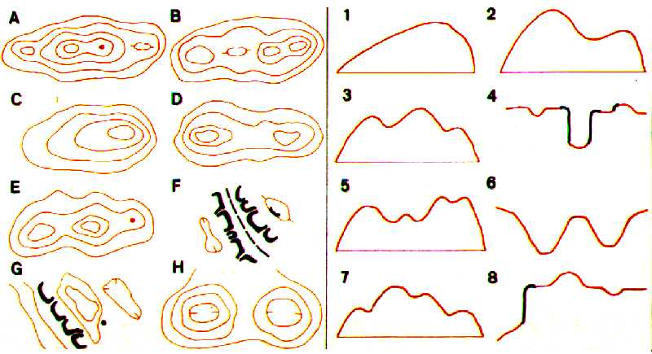

Poznámky k úloze

Vzdělávací obor | Zeměpis
Ročník | 9.
Tematický okruh | Geografické informace, zdroje dat, kartografie a topografie
Očekávaný výstup RVP ZV | Z-9-1-03  Žák přiměřeně hodnotí geografické objekty, jevy a procesy v krajinné sféře, jejich určité pravidelnosti, zákonitosti a odlišnosti, jejich vzájemnou souvislost a podmíněnost, rozeznává hranice (bariéry) mezi podstatnými prostorovými složkami v krajině.
Indikátory | - Žák porovnává různé mapy a hledá mezi nimi souvislosti. Žák vyhledává různé druhy map pro analýzu míst, kde se vyskytují možná přírodní rizika.  - Žák vyhledává a analyzuje jádrové a periferní oblasti na jednotlivých kontinentech a na mapě České republiky.  - Žák porovnává obrázky nebo fotografie měst z různých míst na světě a sleduje jejich rozdíly či podobnosti.  - Žák porovnává staré letecké snímky, fotografie či staré mapy území kde bydlí se současným stavem.  - Žák vymýšlí a testuje hypotézy zaměřené na to, jak ovlivňují environmentální hazardy (zemětřesení, sesuvy, záplavy…) rozmístění sídel a technologie jednotlivých stavení.  - Žák rozlišuje v územním plánu obce plochy, určené k různému využití a posoudí jeho koncepci.
Ilustrační úloha 1 Vyhodnocení informací z historického leteckého snímku a současné ortofotomapy
Úkol č. 1 Najdi na internetu na adrese www.mapy.cz stejný výřez ortofotomapy, jaký máš na historickém leteckém snímku.
Úkol č. 2 Zhodnoť vývoj krajiny podle následujícího pracovního postupu.
Pracovní postup:
1. Popište změny ve tvarech reliéfu:
2. Popište vztah mezi starými stezkami a silnicemi:
3. Popište změny v lesohospodářské krajině - rozloha a velikost, přibylo, ubylo, kde a proč:
4. Popište změny v zemědělské krajině: orná půda – přibylo, ubylo, nové plochy nebo úbytek v prospěch lesů, obcí, komunikací, změny ve způsobu obhospodařování - které, zemědělská výstavba, vliv zemědělství na krajinu:
5. Popište změny v počtu obcí - zánik obcí * nové obce, rozrůstání obcí, změny názvů:
6. Závěry. Změnila se zásadně krajina, kterou vidíte v posledních 50 letech? Ano/ne a proč tak soudíte:

Letecký snímek z roku 1953  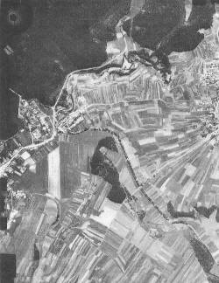 | Letecký snímek z roku 1999  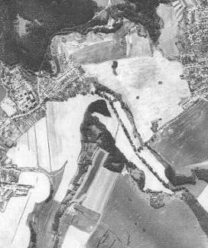

Vybráno z materiálů katedry PdF MU, zpracováno podle H. Svatoňové)

Poznámky k úloze | Pokud nemáme letecké snímky stejného území v odlišném časovém horizontu, můžeme si vypomoci právě ortofotomapou, nebo lze srovnávat historické mapy na serveru www.mapy.cz, se současnými. Další srovnání vývoje krajiny mohou poskytovat staré pohlednice a dohledávání míst odkud byl pohled pořízený apod.

Vzdělávací obor | Zeměpis
Ročník | 9.
Tematický okruh | Geografické informace, zdroje dat, kartografie a topografie
Očekávaný výstup RVP ZV | Z-9-1-04  Žák vytváří a využívá osobní myšlenková (mentální) schémata a myšlenkové (mentální) mapy pro orientaci v konkrétních regionech, pro prostorové vnímání a hodnocení míst, objektů, jevů a procesů v nich, pro vytváření postojů k okolnímu světu.
Indikátory | - Žák nakreslí a popíše mentální mapu určitého místa.  - Žák porovná vytvořenou mentální mapu s topografickou mapou stejného území.  - Žák nakreslí svoji cestu do školy a zvýrazní nebezpečná místa z hlediska dopravy.  - Žák nakreslí a popíše mapu rozložení pevnin a oceánů na světě.  - Žák načrtne mapu různých regionů a srovná ji s mapou v atlase.
Ilustrační úloha 1
Úkol č. 1
Na prázdný papír formátu A₄ nakreslete panoramatický náčrt pohledu z okna školy nebo z vyvýšeného místa v krajině.
Poznámky k úloze

